Plans de gestion des sites LIFE Elia

UG:UM232 - Circuit: 70.362: pylône 83 au 85
Nom complet de l’UG: BEVERCE/(BRONROME)/HEID-DE-GOREUX 70KV LI

Action LIFE: Lisière restaurée : 1 polygone(s) (0.82 ha)
Autres actions LIFE sous cette/ces portée(s):

Commune(s): Theux; Spa

Triage(s) DNF concerné(s): Porallee (GONAY Serge - GSM: 0477 78 12 58); Pleinfays (DELREZ Jacques - GSM: 0477 78 12 56)

Cantonnement(s) DNF concerné(s):SPA (087/29.90.80)
Info actualisées sur Le portail environnement de Wallonie

Gestionnaire (+ Propriétaire):
ID | Gestionnaire | Propriétaires
PC_361 | DNF | Commune De Theux
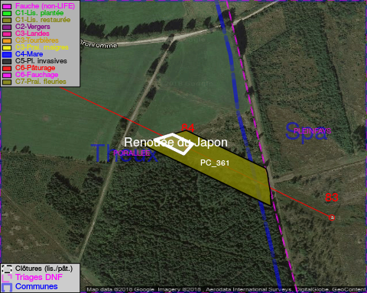

ATTENTION: PRESENCE D’UNE PLANTE INVASIVE: Renouée du Japon!!

GESTION:

Objectif à long terme :

Lisière structurée stabilisée par sélection d’espèces arbustives

Tous les aménagements ont été terminés en January 2015

Détail par portée
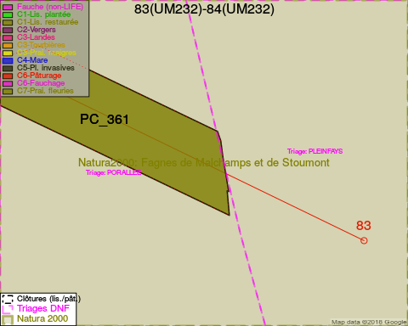
Adresse propriétaire:
- [PC_361] Commune De Theux: Rue De La Chausste 12 Theux
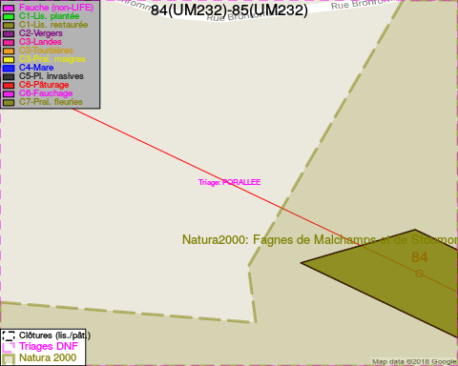
Adresse propriétaire:
- [PC_361] Commune De Theux: Rue De La Chausste 12 Theux

Document réalisé le 16/05/2018

